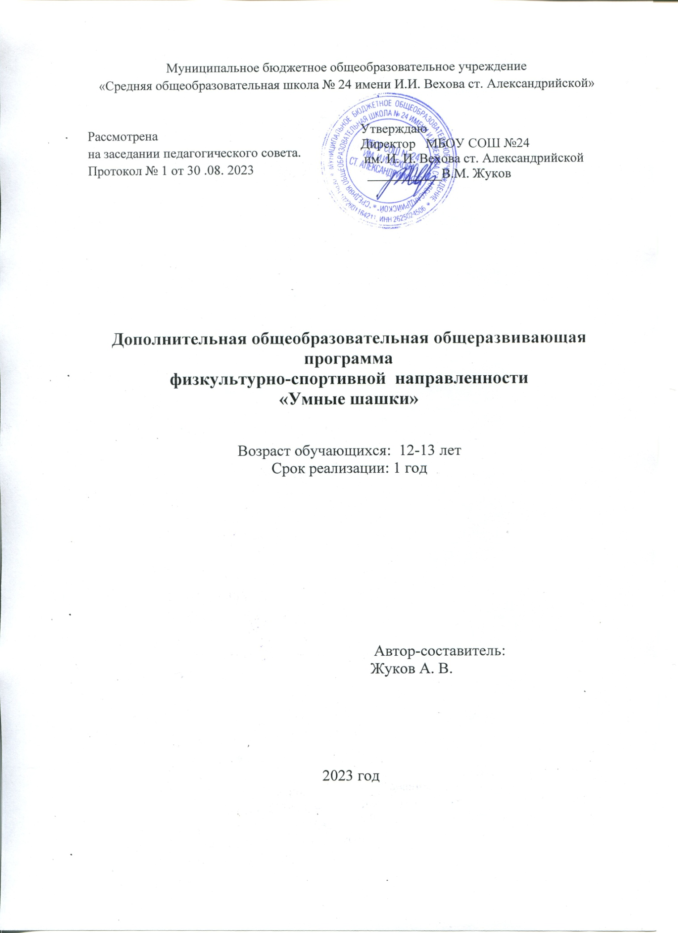

**Раздел 1.**

**Пояснительная записка**

Образовательная программа дополнительного образования детей “Умные шашки” составлена на основе программ “Подготовка юных шашистов” и “Шашки”. Данная программа является модифицированной, разработана в соответствии с требованиями к содержанию и оформлению образовательных программ дополнительного образования детей, соответствует начальному общему, имеет **спортивно-физкультурную направленность**.

Актуальность, педагогическая целесообразность программы. Интеллектуальная игра “ Умные шашки” является одним из наиболее распространенных видов спорта в нашей стране и в мире. Этой старинной, подлинно народной игре, посвящают свой досуг миллионы людей различных возрастов и профессий. Игра в шашки вырабатывает объективность мышления, тренирует память, воспитывает настойчивость, смекалку, трудолюбие, целеустремленность, точный расчет, формирует характер, зарождает в человеке творческое начало. Игра в шашки помогает ребенку быстрее адаптироваться к школьным условиям, легче усвоить учебный материал. Игра в шашки развивает память и усидчивость, способность предвидеть и находить нестандартные решения.

**Цель –** создание условий для развития личности обучающегося посредством обучения игре в русские шашки.

**Задачи программы**.

***Обучающие****:*

- познакомить с историей появления шашечной игры, шашечным кодексом;

- научить простейшим комбинационным идеям в середине игры в 1-2 хода, познакомить с кодексом новичка;

- познакомить с правилами шашечной игры, буквенно-цифровым рядом;

- научить реализовывать материальный перевес в 1 шашку и более;

- научить простейшим дебютным схемам;

- научить реализовывать нормальные окончания: квадрат, 4 дамки против одной;

- познакомить с основами композиционной игры.

***Воспитательные****:*

- формировать культуру общения и поведения в коллективе;

- прививать навыки здорового образа жизни;

- прививать чувство эстетичности через эстетику шашечной культуры;

- помочь ребенку в самореализации, осознания собственного “Я”;

- воспитывать трудолюбие, самостоятельность, ответственность, активность, волю к победе, умение бороться до конца и стойко, критически переносить неудачи и поражения.

Развивающие:

- развивать познавательный интерес к русским шашкам как к древней всенародной игре;

- развивать чувство гармонии, креативность, творческие способности, умение проводить в жизнь задуманную мысль, то есть составлять план и реализовывать его;

- развивать внимание, память, логическое мышление.

Программа предполагает работу в разновозрастных группах учащихся 6 классов, проявляющих способности и повышенный интерес к участию в спортивных мероприятиях. Программа рассчитана на групповые и индивидуальные зантия.

Программа « Умные шашки» рассчитана на 1 год обучения 35 часов,занятия проводятся 1 раз в неделю по 1 часу.

Планируемые результаты освоения курса дополнительного образования.

***Личностные результаты:***

* Формирование установки на безопасный, здоровый образ жизни, наличие мотивации к творческому труду, работе на результат, бережному отношению к материальным и духовным ценностям.
* Развитие навыков сотрудничества со взрослыми и сверстниками в разных социальных ситуациях, умения не создавать конфликтов и находить выходы из спорных ситуаций.
* Развитие этических чувств, доброжелательности и эмоционально-нравственной отзывчивости, понимания и сопереживания чувствам других людей.
* Формирование эстетических потребностей, ценностей и чувств.
* Развитие самостоятельности и личной ответственности за свои поступки, в том числе в информационной деятельности, на основе представлений о нравственных нормах, социальной справедливости и свободе.

***Метапредметные результаты* :**

Регулятивные УУД:

* Овладение способностью принимать и сохранять цели и задачи учебной деятельности, поиска средств её осуществления.
* Освоение способов решения проблем творческого и поискового характера.
* Формирование умения планировать, контролировать и оценивать учебные действия в соответствии с поставленной задачей и условиями её реализации; определять наиболее эффективные способы достижения результата.
* Формирование умения понимать причины успеха/неуспеха учебной деятельности и способности конструктивно действовать даже в ситуациях неуспеха.
* Овладение логическими действиями сравнения, анализа, синтеза, обобщения, классификации, установление аналогий и причинно-следственных связей, построение рассуждений.

Познавательные УУД:

* ориентирование в своей системе знаний: понимание, что нужна дополнительная информация (знания) для решения задачи в один шаг.
* умение делать предварительный отбор источников информации для решения учебной задачи.
* умение добывать новые знания: находить необходимую информацию в предложенной учителем литературы.
* умение добывать новые знания: извлекать информацию, представленную в разных формах (текст, таблица, схема, иллюстрация и др.).
* перерабатывание полученной информации: наблюдение и умение делать самостоятельные выводы.

Коммуникативные УУД:

* Готовность слушать собеседника и вести диалог; готовность признавать возможность существования различных точек зрения и права каждого иметь свою точку зрения и оценку событий.
* Определение общей цели и путей её достижения; умение договариваться о распределении функций и ролей в совместной деятельности; осуществлять взаимный контроль в совместной деятельности, адекватно оценивать собственное поведение и поведение окружающих.

***Предметные результаты* :**

* Знать термины: белое и чёрное поле, горизонталь, вертикаль, диагональ, центр.
* Правильно расставлять фигуры перед игрой;
* Сравнивать, находить общее и различие.
* Уметь ориентироваться на шахматной доске.
* Понимать информацию, представленную в виде текста, рисунков, схем.
* Правила хода и взятия каждой из фигур, «игра на уничтожение», превращение пешки.

**К концу изучения курса дети должны знать:**

* шашечные термины: белое и черное поле, горизонталь, вертикаль, диагональ, центр, партнеры, начальное положение, белые, черные, ход, взятие, стоять под боем, взятие на проходе, победа, ничья;
* названия шашечных фигур: шашка, дамка.

**К концу изучения курса дети должны уметь:**

* ориентироваться на шахматной доске;
* играть каждой фигурой в отдельности и в совокупности с другими фигурами без нарушений правил шашечного кодекса;
* правильно помещать шахматную доску между партнерами;
* правильно расставлять фигуры перед игрой;
* различать горизонталь, вертикаль, диагональ;

Раздел 2.

Содержание программы.

|  |  |  |  |  |  |
| --- | --- | --- | --- | --- | --- |
| ***№ п/п*** | ***Наименование раздела, тема*** | ***Количество часов*** | | | ***Форма аттестации ( контроля)*** |
|  |  | ***Всего*** | ***Теория*** | ***Практика (интерактивные занятия)*** |  |
| ***1.*** | **Шахматная доска и фигуры** | ***2*** | ***1*** | ***1*** | **Видеолекторий, настольные игры.** |
| ***2.*** | **Ходы и взятие фигур** | ***4*** | ***2*** | ***2*** | **Видеолекторий, настольные игры.** |
| ***3.*** | **Цель и результат шашечной партии** | ***4*** | ***2*** | ***2*** | **Видеолекторий, настольные игры.** |
| ***4.*** | **Общие принципы разыгрывание партии** | ***6*** | ***4*** | ***2*** | **Видеолекторий, настольные игры.** |
| ***5.*** | **Особенности хода «дамки»** | ***2*** | ***2*** |  | **Видеолекторий, настольные игры.** |
| ***6.*** | **Тактические приемы и особенности их применения** | ***8*** | ***8*** |  | **Видеолекторий, настольные игры.** |
| ***7.*** | **Шашечный турнир** | ***2*** |  | ***2*** | **Видеолекторий, настольные игры.** |
| ***8.*** | **Игра «Уголки»** | ***2*** | ***1*** | ***1*** | **Видеолекторий, настольные игры.** |
| ***9.*** | **Игра «Поддавки»** | ***2*** | ***1*** | ***1*** | **Видеолекторий, настольные игры.** |
| ***10.*** | **Шашечный турнир** | ***2*** |  | ***2*** | **Видеолекторий, настольные игры.** |
| ***11.*** | **Подведение итогов года** | ***1*** | ***1*** |  | **Беседа** |

**1.Шахматная доска и фигуры -2 часа**

1.1Место шашек в мировой культуре.- 1 час

1.2 Шахматная доска. Поля, линии, их обозначение -1 час

**2.Ходы и взятие фигур- 4 часа**

2.1 Ходы пешкой

2.2 Упражнения на выполнение ходов пешками.

2.3 Маршруты движения фигур

2.4 Тренировочные упражнения по закреплению знаний о шахматной доске.

**3. Цель и результат шашечной партии- 4 часа**

3.1 Обучение алгоритму хода

3.2 Открытые и двойные ходы

3.3 Выигрыш, ничья, виды ничьей.

3.4 Решение упражнений на выигрыш в различное количество ходов.

**4. Общие принципы разыгрывание партии -6 часов**

4.1 Понятие о шашечном турнире

4.2 Правила поведения при игре в шашечных турнирах

4.3 Анализ учебных партий

4.4 Правила поведения в соревнованиях

4.5 Анализ учебных партий, игровая практика

4.6 Игровая практика.

**5. Особенности хода «дамки» 2 часа**

5.1 Понятие «Дамка»

5.2 Упражнения на выполнение ходов дамкой.

**6. Тактические приемы и особенности их применения- 8 часов**

6.1 Слабость крайней горизонтали.

6.2 Слабость крайней горизонтали. Игровая практика.

6.3 Двойной удар

6.4 Открытое нападение

6.5 Понятие о комбинации

6.6 Завлечение, отвлечение, разрушение пешечного перекрытия

6.7 Освобождение пространства, уничтожение защиты.

6.8 Решение тестовых позиций, содержащих тактические удары на определенную и на неизвестную темы.

**7. Шашечный турнир- 2 часа**

7.1 Шашечный турнир (игра в парах)

7.2 Шашечный турнир (командная игра)

**8. Игра «Уголки»- 2 часа**

8.1 Правила игры «Уголки»

8.2 Игровая практика « Уголки»

**9. Игра «Поддавки»-2 часа**

9.1 Правила игры «Поддавки»

9.2 Игровая практика « Поддавки»

**10. Шашечный турнир- 2 часа**

10.1 Шашечный турнир (игра в парах)

10.2 Сеанс одновременной игры с опытными спортсменами

**11. Подведение итогов года -1 час**

11.1 Подведение итогов года

**Раздел 3.**

**Формы аттестации и оценочные материалы, фиксации и предъявления результатов** Спектр способов и форм выявления результатов - беседа, опрос, наблюдение, анализ мероприятия, диагностические игры, анализ выполнения программы, анализ приобретенных знаний, навыков общения, самооценка обучающих, взаимное обучение детей.

Спектр способов и форм фиксации результатов - грамоты, дипломы, готовые работы, фотоотчеты, отзывы, методические разработки.

Спектр способов и форм предъявления результатов - итоговые занятия, отчеты, тесты, портфолио.

Для успешного функционирования кружка необходимо хорошее учебно-материальное обеспечение, которое включает:

- помещение для занятий, которое должно соответствовать всем санитарно-гигиеническим и психогигиеническим нормам;

- помещение оборудовано всем необходимым для работы: столы, стулья, шашечные  доски, шашки, методическая литература.

Для того чтобы работа в кружке была эффективной необходимо уделять внимание воспитательной работе. Дети должны выполнять правила поведения, посещать занятия, поддерживать дружеские отношения друг с другом, выполнять все задания преподавателя.

Работу по программе осуществляет педагог дополнительного образования с высшим педагогическим образованием, обладающим знаниями и навыками обучения игре в шашки.

**Критерии оценки результатов:**

•        Высокий уровень - ученик самостоятельно и правильно справился с заданием, умеет производить расчеты на несколько ходов вперед, аналитически мыслит, записывает сыгранные партии;

•        Средний уровень - для правильного выполнения задания ученику требуется несколько самостоятельных попыток или подсказка педагога, недостаточно знает правила игры, с трудом записывает сыгранные партии;

•        Низкий уровень - ученик не выполнил задание даже после подсказки педагога, не знает правила игры, не может записать сыгранные партии.

**Раздел 4.**

**Организационно педагогические условия реализации программы**

Для успешного функционирования кружка необходимо хорошее учебно-материальное обеспечение, которое включает:

- помещение для занятий, которое должно соответствовать всем санитарно-гигиеническим и психогигиеническим нормам;

- помещение оборудовано всем необходимым для работы: столы, стулья, шашечные  доски, шашки, методическая литература.

Для того чтобы работа в кружке была эффективной необходимо уделять внимание воспитательной работе. Дети должны выполнять правила поведения, посещать занятия, поддерживать дружеские отношения друг с другом, выполнять все задания преподавателя.

Работу по программе осуществляет педагог дополнительного образования с высшим педагогическим образованием, обладающим знаниями и навыками обучения игре в шашки.

**Программные ресурсы:**

**http://festival.1september.ru/articles/644923/**

**http://shashkinn.ru/programmy-po-shashkam/**

**http://www.shashkivsem.ru/programmy**

**http://www.onlinehomebusiness.ru/site_12504.html**

**Интернет-ресурсы:**

**http://sport.ch-lib.ru/shashki.html**

**http://www.shashkivsem.ru/shashki-v-internet**

**Список используемой литературы для детей:**

* Пожарский В.А. Шахматный учебник / В.А.Пожарский – М.,1996
* Тимофеев А.А. Межпредметные связи шашек как учебного предмета в начальной школе // Шахматный всеобуч – 1996 - №3
* Тимофеев А.А Общие подходы к концепсии «Шашки как учебный предмет» в начальной школе// Начальное образование. – 2006. - №4

**Список используемой литературы для учителя**

* Примерные программы внеурочной деятельности. Начальное и основное образование. стандарты второго поколения. Москва «Просвещение» 2011Пожарский В.А. Шахматный учебник / В.А.Пожарский – М.,1996
* Тимофеев А.А. Межпредметные связи шашек как учебного предмета в начальной школе // Шахматный всеобуч – 1996 - №3
* Тимофеев А.А Общие подходы к концепции «Шашки как учебный предмет» в начальной школе// Начальное образование. – 2006. - №4

.

**5.Тематическое планирование.**

|  |  |  |  |  |
| --- | --- | --- | --- | --- |
| **№ п/п** | **Дата**  **(число/месяц/год)** | **Содержание (тема занятия)** | **Количество часов** | **Примечание** |
| **Шахматная доска и фигуры 2 часа** | | | | |
| **1** |  | Место шашек в мировой культуре. |  |  |
| **2** |  | Шахматная доска. Поля, линии, их обозначение |  |  |
| **Ходы и взятие фигур 4 часа** | | | | |
| **3** |  | Ходы пешкой. |  |  |
| **4** |  | Упражнения на выполнение ходов пешками |  |  |
| **5** |  | Маршруты движения фигур |  |  |
| **6** |  | Тренировочные упражнения по закреплению знаний о шахматной доске. |  |  |
| **Цель и результат шашечной партии- 4 часа** | | | | |
| **7** |  | Обучение алгоритму хода |  |  |
| **8** |  | Открытые и двойные ходы |  |  |
| **9** |  | Выигрыш, ничья, виды ничьей. |  |  |
| **10** |  | Решение упражнений на выигрыш в различное количество ходов. |  |  |
| **Общие принципы разыгрывание партии -6 часов** | | | | |
| **11** |  | Понятие о шашечном турнире |  |  |
| **12** |  | Правила поведения при игре в шашечных турнирах |  |  |
| **13** |  | Анализ учебных партий |  |  |
| **14** |  | Правила поведения в соревнованиях |  |  |
| **15** |  | Анализ учебных партий, игровая практика |  |  |
| **16** |  | Игровая практика. |  |  |
| **Особенности хода «дамки» 2 часа** | | | | |
| **17** |  | Понятие «Дамка» |  |  |
| **18** |  | Упражнения на выполнение ходов дамкой. |  |  |
| **Тактические приемы и особенности их применения- 8 часов** | | | | |
| **19** |  | Слабость крайней горизонтали. |  |  |
| **20** |  | Слабость крайней горизонтали. Игровая практика. |  |  |
| **21** |  | Двойной удар |  |  |
| **22** |  | Открытое нападение |  |  |
| **23** |  | Понятие о комбинации |  |  |
| **24** |  | Завлечение, отвлечение, разрушение пешечного перекрытия |  |  |
| **25** |  | Освобождение пространства, уничтожение защиты. |  |  |
| **26** |  | Решение тестовых позиций, содержащих тактические удары на определенную и на неизвестную темы. |  |  |
| **Шашечный турнир- 2 часа** | | | | |
| **27** |  | Шашечный турнир (игра в парах) |  |  |
| **28** |  | Шашечный турнир (командная игра |  |  |
| **Игра «Уголки»- 2 часа** | | | | |
| **29** |  | Правила игры «Уголки» |  |  |
| **30** |  | Игровая практика « Уголки» |  |  |
| **Игра «Поддавки»-2 часа** | | | | |
| **31** |  | Правила игры «Поддавки» |  |  |
| **32** |  | Игровая практика « Поддавки» |  |  |
| **Шашечный турнир- 2 часа** | | | | |
| **33** |  | Шашечный турнир (игра в парах) |  |  |
| **34** |  | Сеанс одновременной игры с опытными спортсменами |  |  |
| **Подведение итогов года -1 час** | | | | |
| **35** |  | Подведение итогов года |  |  |